ÔN TẬP CHUYÊN ĐỀ – LỚP 6B1/6B2/……
Bài số 2: Lũy thừa – Thứ tự tính toán – Tính chất chia hết
Họ tên: ………….………………………..…..……………… Lớp: 6B1/6B2 …... Ngày: …. / … / 20….
I. Bài tập tự luyện
Bài 1.1. Tính giá trị biểu thức:
a) 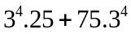 b) 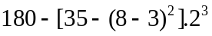
c) 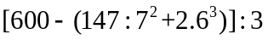 d)
Bài 1.2. Tìm số tự nhiên x, biết:
a) 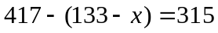 b) 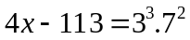
c) 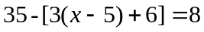 d) 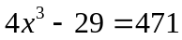
Bài 1.3. Tìm số tự nhiên x, biết:
a) 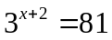 b) 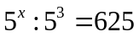
c) 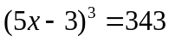 d) 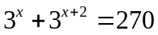
Bài 1.4. So sánh hai lũy thừa bằng cách hợp lý nhất:
a) 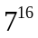 và 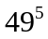; b) 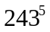 và 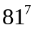
d) 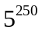 và 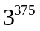 ; e) 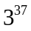 và 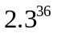;
Bài 1.5. Tìm số tự nhiên n khác 0 sao cho:
a) 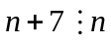 b) 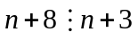
II. Bài tập về nhà
Bài 2.1. Tính giá trị biểu thức:
a) 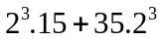 b) 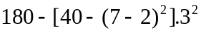
c) 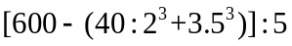 d)
Bài 2.2. Tìm số tự nhiên x, biết:
a) 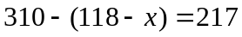 b) 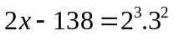
c) 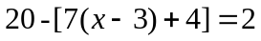 d) 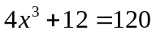
Bài 2.3. Viết kết quả của các phép tính sau dưới dạng một lũy thừa:
a) 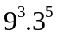 b) 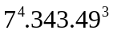 c) 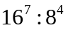 d) 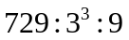
Bài 2.4. Tìm số tự nhiên x, biết:
a) 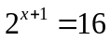 b) 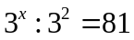
c) 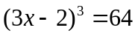 d) 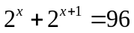
Bài 2.5. So sánh hai lũy thừa bằng cách hợp lý nhất:
a) 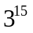 và 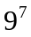; b) 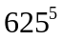 và 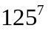 c) 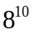 và 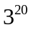
d) 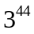 và 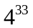 ; e) 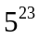 và 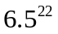; g) 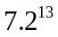 và 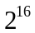
Bài 2.6. Tìm số tự nhiên n khác 0 sao cho:
a) 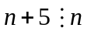 b) 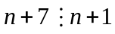 c*) 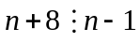
Bài 2.7. Cho . Chứng minh rằng:
a) A chia hết cho 3.
b) A chia hết cho 5.
Bài 2.8. Tìm chữ số tận cùng của các số: a) 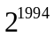 b) 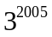 c) 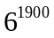
---Hết----

